28.25.12.190
(код продукции)

РАСШИРИТЕЛЬНЫЙ ВЕНТИЛЬ В КОМПЛЕКТЕ С БЛОКОМ УПРАВЛЕНИЯ ПРОМЫШЛЕННОГО НАЗНАЧЕНИЯ DXF-30.0A1
наименование и индекс изделия

Технический паспорт

DXF-30.0A1.ПС
наименование документа



2026 г.

СОДЕРЖАНИЕ
Введение 4
1. Общие сведения 5
2. Основные технические данные 6
2.1 Технические характеристики 6
2.2 Описание изделия 6
2.3 Общий вид изделия 7
2.4 Монтаж и эксплуатация 8
2.5 Маркировка 8
2.6 Чертеж 9
3. Комплектность поставки 10
4. Гарантии 10
5. Свидетельство об упаковывании 11
6. Свидетельство о приемке 12
7. Консервация* 13
8. Сведения об утилизации 14
9. Требования безопасности 14
9.1 Общие требования 15
10. Прием и передача изделия 16
11. Учет работы изделия 17
12. Учет технического обслуживания 18
13. Работы при эксплуатации 19
13.1 Учет выполнения работ 19
13.2 Особые замечания по эксплуатации и аварийным случаям 20
13.3 Периодический контроль основных эксплуатационных и технических характеристик 21
13.4 Проверка (калибровка) средств измерения 22
14. Транспортировка и хранение 23
15. Ремонт 24
16. Сведения о рекламациях 25
17. Особые отметки 26
18. Контроль состояния изделия и ведения паспорта 27

Введение

Настоящий паспорт является техническим эксплуатационным документом, удостоверяющим основные параметры и характеристики расширительного вентиля в комплекте с блоком управления промышленного назначения (далее по тексту – «изделие»), и предназначен для поддержания его в исправном состоянии, а также проведения необходимых мероприятий, связанных с обслуживанием и регламентными работами.
Паспорт является неотъемлемой частью изделия и должен постоянно находиться с ним. Паспорт следует рассматривать как составную часть комплекта эксплуатационной документации.
Обслуживающий персонал при эксплуатации изделия заполняет паспорт и несет ответственность за полноту, правильность, своевременность заполнения и сохранность паспорта.
Не допускаются записи в паспорт карандашом и смывающимися чернилами, подчистки.
Неправильная запись должна быть аккуратно зачеркнута и рядом записана новая, которую заверяет ответственное лицо.
После подписи проставляют фамилию и инициалы ответственного лица.
В случае, когда паспорт полностью заполнен, заводится его продолжение. Продолжение паспорта является обязательным приложением к основному паспорту и без последнего не имеет силы официального документа.


Внимательно изучите весь комплект эксплуатационной документации перед началом работ с изделием.

Общие сведения

Общие сведения об изделии приведены в таблице 1.

Таблица 1

Наименование изделия | Расширительный вентиль в комплекте с блоком управления  промышленного назначения
Модель изделия | DXF-30.0A1
Артикул изделия | DXF-30.0A1
Описание изделия | Обеспечивает возможность подключения теплообменника приточно-вытяжной установки к наружным блокам мультизональной системы кондиционирования
Назначение | Оборудование предназначено для использования в промышленных, коммерческих, общественных помещениях/зданиях; оборудование не предназначено для применения в быту
Размещение | Внутри здания /невзрывоопасное
Год выпуска | 2026
Срок службы | 10 лет
Информация о подтверждении соответствия | Декларация о соответствии техническим регламентам  ТР ТС 010/2011 О безопасности машин и оборудования  ТР ТС 020/2011 Электромагнитная совместимость технических средств  ЕАЭС N RU Д-IT.РА08.В.26114/24  (срок действия от 11.09.2024 до 10.09.2029)
Изготовитель | Qingdao Hisense Hitachi Air-conditioning Systems Co., Ltd
Страна производства | Китай
Адрес изготовителя | 218, Qianwangang Road, Economic & Techical Development Zone, Qingdao, P.R. China
Торговая марка изделия | HITACHI
Уполномоченное лицо изготовителя | Общество с ограниченной ответственностью  «Торговая компания Азимут»  ОГРН 1167746098981  Юр. адрес: 121552, Pоссия, Москва, ул. Островная, 2  Факт. адрес: 121552, Pоссия, Москва, ул. Островная, 2  Телефон: +7 (495)234-69-89,  E-mail: info@azimutaircon.ru

Основные технические данные

2.1 Технические характеристики

Основные технические характеристики изделия приведены в таблице 2.
Таблица 2

Параметр | Единица измерения | Значение
Холодопроизводительность | кВт | 58-82
Теплопроизводительность | кВт | 66-92
Объем подключаемого теплообменника (мин/макс) | л | 9,04/14,73
Вес брутто | кг | 16,2
Размер упаковки (ШхГхВ) | мм | 460х510х450
Диапазон рабочих температур (охлаждение) | ˚С | 21-32 (сухой термометр)  15-23 (мокрый термометр)
Диапазон рабочих температур (нагрев) | ˚С | 15-27 (сухой термометр)
Блок управления
Электроподключение | В/ф/Гц | 220-240/1/50  220-240/1/60
Размеры (ШхГхВ) | мм | 112х435х349
Вес (нетто) | кг | 5,2
Материал | - | Сталь, светло-серая покраска
Блок расширительного клапана
Размеры (ШхГхВ) | мм | 61х437х166
Вес (нетто) | кг | 2*1,7
Материал | - | Сталь, светло-серая покраска
Количество расширительных клапанов в комплекте | шт. | 2
Диаметр соединительной трубы (жидкость) | мм | Ø 12,7

Описание изделия

Расширительный вентиль в комплекте с блоком управления DXF-30.0A1 состоит из коробки управления для управления системой с печатной платой и всего электронного оборудования, а также коробки расширительных клапанов для управления циклом охлаждения, в котором расположен электрический расширительный клапан. Блок управления предназначена для управления системой, Блок расширительного клапана предназначена для контроля цикла охлаждения (провод 6 м), термистор предназначен для измерения температуры (выход воздуха (красный, 10 м), вход воздуха (синий, 10 м), жидкостная труба (черный, 10 м), газовая труба (желтый, 10 м).

Пример конфигурации системы подключения показан на рисунке 1.

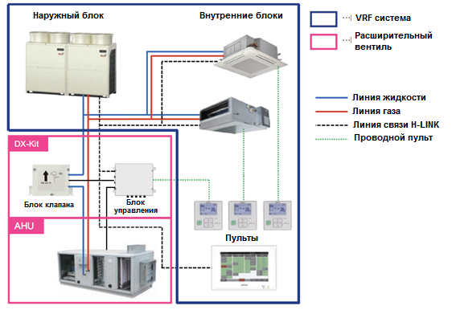
Рисунок 1

Расширительный вентиль в комплекте с блоком управления DXF-30.0A1 позволяет использовать наружные блоки HITACHI в качестве компрессорно-конденсаторных блоков при подключении их к испарительным секциям приточных установок, тепловым завесам или другим стандартным внутренним блокам.

2.3 Общий вид изделия
Общий вид изделия представлен на рисунках 2, 3.
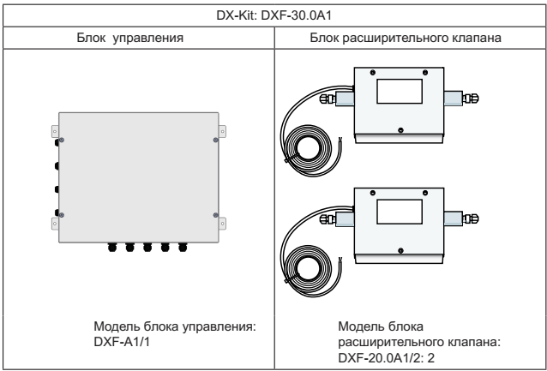
Рисунок 2
Блок управления
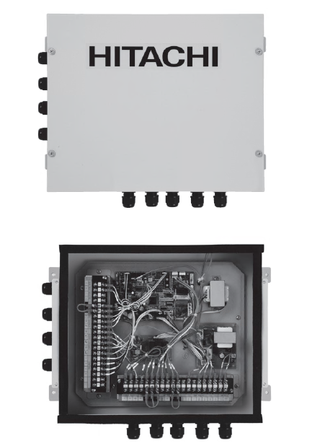
Блок расширительного клапана
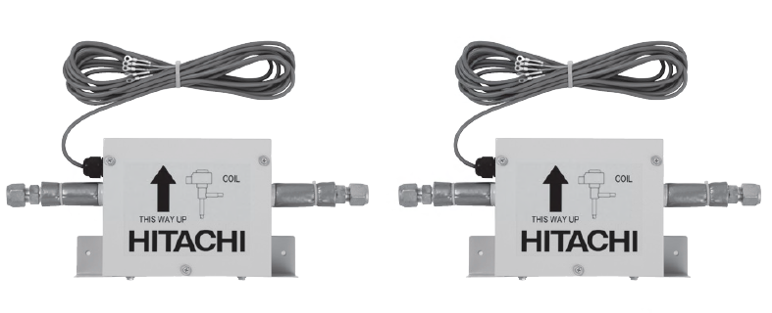
Рисунок 3

2.4 Монтаж и эксплуатация
Монтаж и эксплуатация производится в соответствии с прилагаемой к установке инструкцией по монтажу и эксплуатации.

2.5 Маркировка
Маркировка на коробке с изделием представлена на рисунке 4.

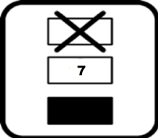

Рисунок 4

2.6 Чертеж

Чертеж изделия представлен на рисунке 5.
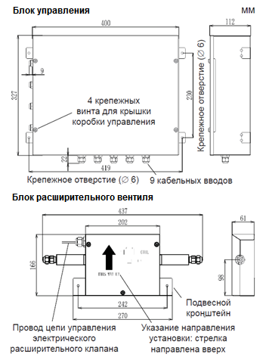

Рисунок 5

Комплектность поставки

Комплектность изделия приведена в таблице 3.

Таблица3

Наименование изделия | Количество, шт.
- Блок управления DXF-А1/1 | 1
- Блок расширительного клапана DXF-20.0A1/2 | 2
- Термистор | 4
- Инструкция по монтажу и эксплуатации | 1

Гарантии

Условия и порядок выполнения гарантийных обязательств, гарантийный срок качества поставляемого изделия определяются в договоре поставки изделия, заключенном с Поставщиком изделия - Закрытым акционерным обществом «Холдинговая компания «Юнайтед Элементс Групп», ОГРН 1097847130050, ИНН/КПП 7813443770/781301001, Россия, 197110, Санкт-Петербург, ул. Пионерская, 53, литер Л (далее - Поставщик).
Гарантийный срок качества поставляемого Изделия исчисляется с момента его передачи
Покупателю или уполномоченному Грузополучателю и составляет период, указанный в
договоре поставки, если иной срок не указан в конкретной спецификации, подписанной Сторонами. По общему правилу на всё оборудование Hitachi и аксессуары к нему срок гарантии составляет 3 (Три) года.
В случае, если Покупатель продает поставленное Поставщиком изделие третьему лицу, гарантийный срок товара отсчитывается с даты передачи изделия такому третьему лицу, но не может превышать срок, указанный в договоре поставки, (если в Спецификации указан специальный гарантийный срок, то не может превышать срок, указанный в Спецификации), увеличенный на 3 (Три) календарных месяца, отсчитываемый с момента передачи Изделия Покупателю или уполномоченному Грузополучателю.

В случае обнаружения недостатков в период гарантийного срока гарантийный срок продлевается на период устранения недостатков, но только в отношении той части изделия, в которой были обнаружены соответствующие недостатки.
В течение гарантийного срока Покупатель должен осуществлять монтаж/демонтаж, сервисное обслуживание и ремонт изделия только силами организаций, уполномоченных на это Поставщиком. Покупатель может осуществлять монтаж/демонтаж, сервисное обслуживание и ремонт в иных организациях с письменного согласия Поставщика. В случае нарушения этого условия, Поставщик не несет ответственность за последствия монтажа/демонтажа, сервисного обслуживания и ремонта сторонними организациями и снимает с себя обязательства по гарантийному ремонту и сервисному обслуживанию изделия.

Свидетельство об упаковывании

Расширительный вентиль в комплекте с блоком управления |  | DXF-30.0A1
наименование изделия |  | Обозначение

Упакован(а): Qingdao Hisense Hitachi Air-conditioning Systems Co., Ltd
(наименование или код изготовителя)

Согласно требованиям, предусмотренным в действующей технической документации.

Свидетельство о приемке

Расширительный вентиль в комплекте с блоком управления |  | DXF-30.0A1
наименование изделия |  | Обозначение

изготовлен(-а) и принят(-а) в соответствии с обязательными требованиями государственных стандартов, действующей технической документации и признан(-а) годным(-ой) для эксплуатации.

Консервация*

Дата | Описание проведенных работ | Срок действия, годы | Должность, подпись, расшифровка подписи
 |  |  | _____________________/_______/
 |  |  | _____________________/_______/
 |  |  | _____________________/_______/
 |  |  | _____________________/_______/
 |  |  | _____________________/_______/
 |  |  | _____________________/_______/
 |  |  | _____________________/_______/
 |  |  | _____________________/_______/
 |  |  | _____________________/_______/
 |  |  | _____________________/_______/
 |  |  | _____________________/_______/
 |  |  | _____________________/_______/
 |  |  | _____________________/_______/
 |  |  | _____________________/_______/
 |  |  | _____________________/_______/
 |  |  | _____________________/_______/
 |  |  | _____________________/_______/
 |  |  | _____________________/_______/
 |  |  | _____________________/_______/
 |  |  | _____________________/_______/
 |  |  | _____________________/_______/
 |  |  | _____________________/_______/
 |  |  | _____________________/_______/
 |  |  | _____________________/_______/
 |  |  | _____________________/_______/
 |  |  | _____________________/_______/
* раздел заполняется при эксплуатации и ремонте холодильной машины

Сведения об утилизации

Полная или частичная утилизация компонентов и материалов, составляющих изделие, регулируется нормативными правовыми актами Евразийского экономического союза (далее – «ЕАЭС»), законодательством государств-членов ЕАЭС, которое устанавливает порядок обращения с отходами, с опасными отходами, упаковочными материалами и с отходами от упаковочных материалов. Содержащиеся в нем положения являются основополагающими принципами и представляют собой правила, которые должны соблюдаться всеми субъектами РФ.

Для защиты окружающей среды, не утилизируйте данный продукт самостоятельно. Компания может предоставить услуги по утилизации изделия в соответствии с законодательством страны и предоставить заменяемые компоненты, соответствующие национальным стандартам.

Требования безопасности

ПРЕДУПРЕЖДЕНИЕ



- Не используйте спреи, содержащие инсектициды, лаки или эмали, или любой другой горючий газ на расстоянии, по меньшей мере, 1 метра от системы.
- Если автоматический выключатель или предохранитель часто включаются, остановите систему и обратитесь к вашему поставщику услуг.
- Перед выполнением монтажных работ, работ по подключению трубопровода хладагента, дренажного трубопровода и электропроводки, в обязательном порядке ознакомьтесь с руководствами по установке. Несоблюдение инструкций может привести к утечке воды, поражению электрическим током или пожару.
- Убедитесь, что заземляющий провод надежно подключен. Если блок заземлен неправильно, это может привести к поражению электрическим током. Не подключайте провод заземления к газовой трубе, водопроводу, громоотводу или заземлению для телефона.
- Подключите предохранитель указанной ёмкости.
- Не кладите посторонние предметы на блок или внутрь него.
- Перед эксплуатацией убедитесь, что наружный блок не покрыт снегом или льдом.
- Перед выполнение любых паяльных работ убедитесь, что вокруг нет горючих материалов. При использовании хладагента надевайте кожаные перчатки, чтобы избежать травм от холода.
- Защитите провода и электрические части от крыс или других мелких животных. В противном случае, крысы могут повредить незащищенные части электрооборудования и вызвать пожар.
- Надежно закрепите кабели. Внешнее усилие, прилагаемое к клеммам, может вызвать возгорание и пожар.

9.1 Общие требования

Лица, допускаемые к эксплуатации изделия, его монтажу и обслуживанию должны быть обучены, проинструктированы и аттестованы на знание правил и норм техники безопасности.
Обучение, инструктаж, проверка знаний и допуск персонала к самостоятельной работе должны соответствовать требованиям Положения об аттестации в области промышленной безопасности, по вопросам безопасности гидротехнических сооружений, безопасности в сфере электроэнергетики, утвержденному Постановлением Правительства РФ от 25.10.2019 г. № 1365 «О подготовке и об аттестации в области промышленной безопасности, по вопросам безопасности гидротехнических сооружений, безопасности в сфере электроэнергетики».

Прием и передача изделия

Дата | Состояние изделия | Основание (наименование, номер и дата документа) | Организация, должность и подпись |  | Примечание
Дата | Состояние изделия | Основание (наименование, номер и дата документа) | Сдавшего | Принявшего | Примечание

Учет работы изделия

Дата | Цель работы | Время |  | Про-  должи-тель-ность | Наработка |  | Кто прово-дит работу | Должность, фамилия и подпись ведущего технический паспорт
Дата | Цель работы | Начала работ | Оконча-ния работ | Про-  должи-тель-ность | После послед-него ремонта | С начала эксплу-атации | Кто прово-дит работу | Должность, фамилия и подпись ведущего технический паспорт

Учет технического обслуживания

Дата | Вид технического обслуживания | Наработка |  |  | Основание (наимено-вание, номер и дата документа) | Должность, фамилия, подпись |  | Приме-чание
Дата | Вид технического обслуживания | После послед-него ремонта | С начала эксплу-атации |  | Основание (наимено-вание, номер и дата документа) | Выпол-нившего работу | Прове-рившего работу | Приме-чание

Работы при эксплуатации

13.1 Учет выполнения работ

Дата | Наименование работы и причина ее выполнения | Должность, фамилия, подпись |  | Примечание
Дата | Наименование работы и причина ее выполнения | Выполнившего работу | Проверившего работу | Примечание

13.2 Особые замечания по эксплуатации и аварийным случаям

13.3 Периодический контроль основных эксплуатационных и технических характеристик

Наименование и единица измерения проверяемой характеристики | Номи-нальное значение | Пре-дельное откло-нение | Периодич-ность контроля | Результаты контроля |  | Подпись ответственного лица
 |  |  |  | Дата | Значение | Подпись ответственного лица

13.4 Проверка (калибровка) средств измерения

Наименова-ние и обозначение средств измерения | Заводской номер | Дата изготовления | Периодич-ность проверки | Проверка |  | Приме-чание
 |  |  |  | Дата | Срок очередной проверки | Приме-чание

Транспортировка и хранение

Дата |  | Условия хранения | Вид хранения | Примечание
приемки на хранение | снятия с хранения | Условия хранения | Вид хранения | Примечание

Ремонт

Дата | Причина вызова специалиста | Отметка об устранении неисправности (наименование и номер документа) | Ф.И.О. специалиста, подпись | Примечание

Сведения о рекламациях

Порядок предъявления, рассмотрения претензий определяется уполномоченным изготовителем лицом и указывается в договоре поставки.
Все предъявленные рекламации, их краткое содержание и принятые меры должны быть зафиксированы в нижеследующей таблице:

Дата | Краткое содержание  предъявленной рекламации | Принятые меры

Особые отметки

Контроль состояния изделия и ведения паспорта

Дата | Вид контроля | Должность проверяющего | Заключение и оценка проверяющего |  | Подпись проверя-ющего | Отметка об устранении замечания и подпись
Дата | Вид контроля | Должность проверяющего | По состоянию изделия | По ведению формуляра | Подпись проверя-ющего | Отметка об устранении замечания и подпись

